|  |
| --- |
| CFCA |
| 安卓远程真机调试平台手册 |
|  |
|  |
|  |
|  |

|  |
| --- |
|  |

1. 文档变更历史清单

|  |  |  |  |
| --- | --- | --- | --- |
| 文件版本号 | 修正日期 | 修正人 | 备 注 |
| 1.0 | 20200824 | 贾欣 | 新增 |
|  |  |  |  |
|  |  |  |  |
|  |  |  |  |

目录

1 工程概述 4

2 工程结构 5

2.1 整体目录 5

2.2 子目录 6

3 工程依赖 7

4 自动化测试时序图 9

5 类和接口说明 10

5.1 common包 10

5.1.1 Constant 10

5.2 ADB包 10

5.2.1 AdbDevice 10

5.2.2 IAdbServerListener 10

5.2.3 PlayBackTool 10

5.2.4 Vendors 10

5.3 Controller包 11

5.3.1 AdminController 11

5.3.2 DeviceController 11

5.3.3 DeviceListController 11

5.3.4 RecordScriptController 11

5.3.5 ScriptListController 11

5.3.6 UseLogController 11

5.4 Dao包 12

5.4.1 BaseDao 12

5.4.2 SmartDao 12

5.4.3 DevicesDao 12

5.4.4 MobilePhoneInfoDao 12

5.4.5 ParameterDao 12

5.4.6 RolesDao 12

5.4.7 ScriptDao 13

5.4.8 User2roleDao 13

5.4.9 UserLogDao 13

5.4.10 UsersDao 13

5.4.11 UserSettingDao 13

5.5 logs包 13

5.5.1 DailySizeRollingFileAppender 13

5.5.2 RollingCalendar 13

5.5.3 ThreadLogger 13

5.6 minicap包 14

5.6.1 Banner 14

5.6.2 Minicap 14

5.6.3 MiniCapDataHandler 14

5.6.4 MinicapListener 14

5.6.5 RefreshListener 14

5.7 service包 14

5.7.1 DeviceListenerService 14

5.7.2 DeviceListService 15

5.8 tools包 15

5.8.1 CmdTool 15

5.8.2 FileTool 15

5.8.3 GetLogReceiver 15

5.8.4 HttpRequestWrapper 15

5.8.5 LogTools 15

5.8.6 XssFilter 16

5.9 websocket包 16

5.9.1 HandshakeInterceptor 16

5.9.2 WebSocketConfig 16

5.9.3 WebsocketHandler 16

5.10 Views页面 16

5.10.1 admin.jsp 16

5.10.2 devicecontrol.jsp 16

5.10.3 devicelist.jsp 17

5.10.4 error.jsp 17

5.10.5 picturerecordscript.jsp 17

5.10.6 picturescriptlist.jsp 17

5.10.7 recordscript.jsp 17

5.10.8 stoprecordjsp.jsp 17

5.10.9 uselog.jsp 17

5.11 JS 18

5.11.1 device.js 18

6 数据结构 18

6.1 概述 18

6.2 devices 19

6.3 parameter 19

6.4 script 20

6.5 userlog 20

6.6 usersetting 20

6.7 mobilephoneinfo 21

6.8 users 23

6.9 user2role 23

6.10 roles 23

# 工程概述

|  |  |
| --- | --- |
| 编程语言 | Java |
| 主体框架 | Spring |
| 数据存储 | mysql |
| 构建管理 | Maven |
| 应用服务 | Tomcat |
| 外部依赖 | Adb.exe,jdk1.7+,minicap,adbkit |
| 操作系统 | Windows、LINUX均可 |
| 编码 | UTF-8 |

# 工程结构

## 整体目录

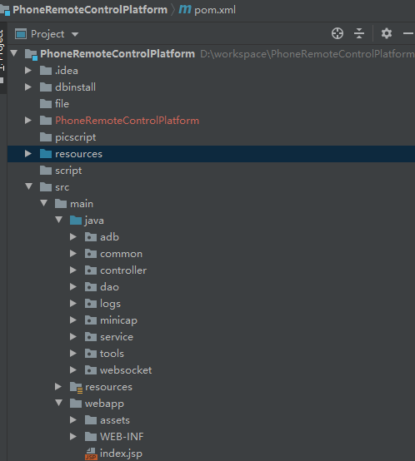

src/main/java/ 所有JAVA源码

src/main/webapp/WEB-INF/ 所有前台JSP以及配置文件

src/main/webapp/assets/ 所有JS和CSS、图片资源文件等

src/main/resources/ 三个相关配置文件，usb库文件、minicap地址文件、LOG打印配置

## 子目录

* src/main/java/common/ 工程公共类，目前存放：常量配置类



* src/main/java/controller 工程spring的controller类，接受http请求

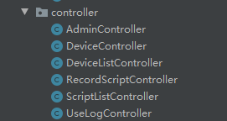

* src/main/java/core所有数据库操作类

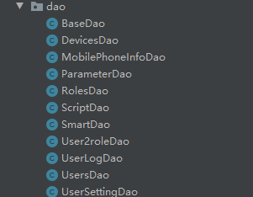

* src/main/java/logs log4j日志打印的配置类



* src/main/java/minicap 操作minicap工具类

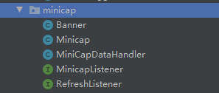

* src/main/java/service 负责USB和ADB接口的监听类，监听手机设备插入到服务器USB接口

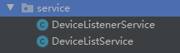

* src/main/java/tools工具类

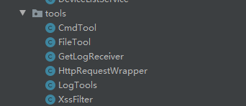

* src/main/java/websocket 负责后台与前台JS中通过WEBSOKET交互通讯类



# 工程依赖

工程使用maven加载所有依赖的jar，可直接创建maven工程，使用工程下pom.xml加载。

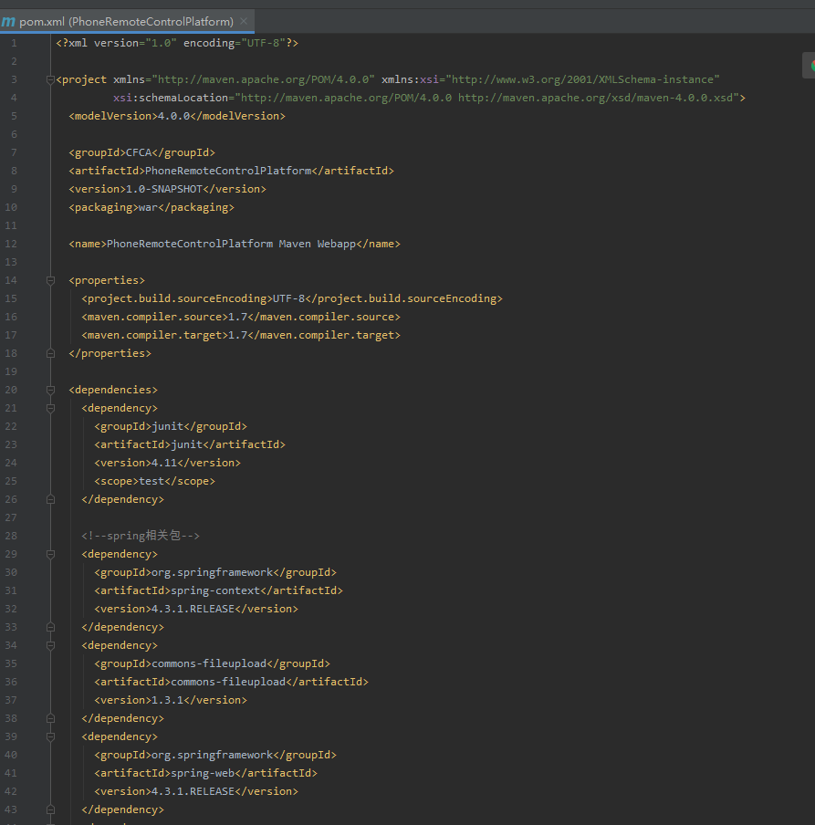

# 自动化测试时序图



# 类和接口说明

## common包

### Constant

常量类，工程所有常量配置

## ADB包

### AdbDevice

所有ADB操作在此完成，例如获取DEVICEID，获取手机的各类属性。是通过安卓库ddmslib完成。

### IAdbServerListener

Adb服务的监听接口，没有具体逻辑。

### PlayBackTool

脚本录制回放功能里面用的回放逻辑实现。

### Vendors

USB Vendors定义了USB 接口的类型常量，无需改动。

## Controller包

### AdminController

实现远程真机管理员设置手机属于的用户角色，页面跳转WEB控制类。

### DeviceController

实现了远程真机调试具体某台手机的调试页面跳转控制类，属于远程真机实现远程调试页面正常显示和使用的核心类。

### DeviceListController

实现了远程真机调试手机列表的页面跳转控制类，属于远程真机实现远程调试正常选择在线手机、启动调试和停止调试的核心类。

### RecordScriptController

实现了脚本录制回放的页面跳转控制类

### ScriptListController

实现了脚本列表的页面跳转控制类

### UseLogController

实现了远程真机调试日志查询页面跳转控制类

## Dao包

### BaseDao

数据库操作父类定义

### SmartDao

数据库操作公共类方法实现

### DevicesDao

远程真机调试设备动态表devices表操作实现

### MobilePhoneInfoDao

远程真机调试所有设备总表mobilephoneinfo表操作实现

### ParameterDao

远程真机调试系统参数表parameter表操作实现

### RolesDao

远程真机调试用户角色表roles表操作实现

### ScriptDao

远程真机调试录制脚本表script表操作实现

### User2roleDao

远程真机调试用户与角色对应表user2role表操作实现

### UserLogDao

远程真机调试用户使用日志表userlog表操作实现

### UsersDao

远程真机调试用户表users表操作实现

### UserSettingDao

远程真机调试用户个性化设置表usersetting表操作实现

## logs包

### DailySizeRollingFileAppender

Log4j的适配器类，一般无需改动

### RollingCalendar

Log4j的日历实现类，一般无需改动

### ThreadLogger

Log4j多线程打印日志实现类，一般无需改动

## minicap包

### Banner

定义用来存储minicap工具返回的banner数据结构，无需改动

### Minicap

MINICAP截图工具的实现类，包括minicap工具服务安装、启动、各种数据处理。属于远程真机调试实现了手机屏幕实时显示的核心类。如果修改截图的逻辑需要修改这个类。

### MiniCapDataHandler

Minicap截图工具获取手机服务端返回信息的接收类，一般情况无需修改。

### MinicapListener

Minicap服务监听接口，无实现逻辑。

### RefreshListener

Minicap服务刷新监听接口，无实现逻辑。

## service包

### DeviceListenerService

在线设备的监听服务，是远程真机调试系统与服务器物理USB接口的交互实现，也是系统能够正确探知服务器插入了某一手机设备，释放了某一设备的实现。是远程真机调试的关键核心实现类。

### DeviceListService

在监听到USB设备接入和拔出后，负责动态调整在线可用设备列表状态类，拔出设备后将设备动态置为离线，接入后置位可用。是远程真机调试正确获取页面列表、开始调试、停止调试实现类，属于核心类。

## tools包

### CmdTool

执行CMD命令行工具类

### FileTool

文件操作工具类

### GetLogReceiver

使用MultiLineReceiver方式动态实时接收LOGCAT日志信息实现方法，目前该方式没有用到真正日志获取中。

### HttpRequestWrapper

防止XSS等HTTP攻击实现的HTTP请求过滤实现

### LogTools

日志打印的工具，支持控制台、日志文件的灵活开关

### XssFilter

XSS的过滤实现。

## websocket包

### HandshakeInterceptor

实现后台服务与前台页面的WEBSOCKET双向连接握手，一般无需修改

### WebSocketConfig

WEBSOCKET的配置类，一般无需修改

### WebsocketHandler

具体实现了前后台websocket双向连接的逻辑实现类，远程真机调试用户通过在浏览器页面鼠标点击手机虚拟屏幕，实现服务器真机的屏幕点击的实现类，所有的屏幕操作都在此实现，为远程真机调试系统核心类。

## Views页面

### admin.jsp

管理员设置在线设备对应属于的用户组页面

### devicecontrol.jsp

远程真机调试页面，属于核心页面。

### devicelist.jsp

远程真机调试设备列表页面，属于核心页面

### error.jsp

错误页面

### picturerecordscript.jsp

图形化识别脚本的录制页面

### picturescriptlist.jsp

图形化识别脚本列表页面

### recordscript.jsp

坐标脚本录制页面

### stoprecordjsp.jsp

停止录制脚本后结果页面

### uselog.jsp

远程真机调试用户使用日志查询页面

## JS

### device.js

实现了前台远程真机调试websocket与后台交互。Minicap的实时手机屏幕截图传输和点击浏览器手机屏幕实时操作后台手机设备的点击操作均在此实现后台交互，实现了点击、双击、长按、拖拽、接收实时的后台屏幕截图等，属于核心JS。

# 数据结构

## 概述

数据库连接使用dbcp数据库连接池方式，在spring框架的xml配置文件中配置数据库连接信息。

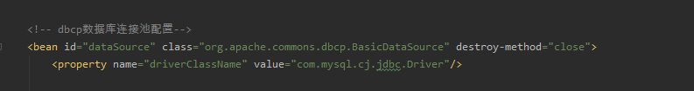

数据库服务器 建立remotephonecontrol数据库。

|  |  |
| --- | --- |
| 表名 | 说明 |
| devices | 上线设备表 |
| parameter | 参数表 |
| script | 自动化测试脚本表 |
| userlog | 用户使用日志表 |
| usersetting | 用户个性化参数设置表 |
| mobilephoneinfo | 全量手机设备表 |
| users | 用户表 |
| user2role | 用户和角色对应表 |
| roles | 角色表 |

## devices

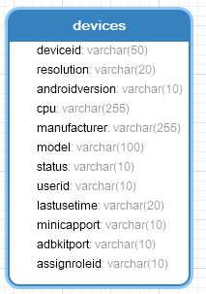

保存所有连接到远程真机调试过的设备信息，下线后状态变化不会删除数据。远程真机在线设备根据此表查询

## parameter

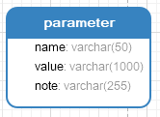

保存所有配置参数

## script

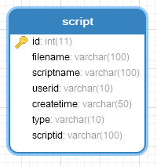

录制脚本信息表

## userlog

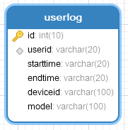

远程真机调试用户使用日志表

## usersetting

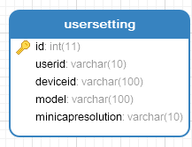

用户个性化设置表，主要用户设置远程真机的屏幕分辨率

## mobilephoneinfo

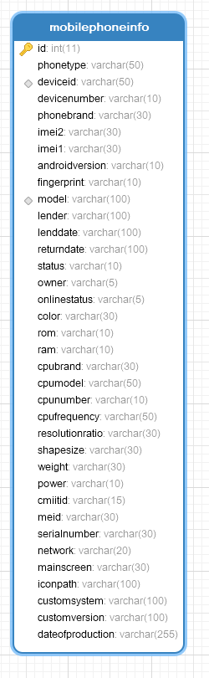

远程真机所有设备信息表

## users

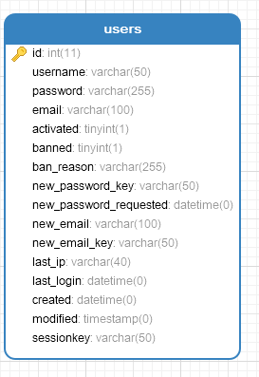

远程真机调试用户信息表

## user2role

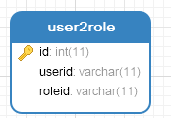

用户和角色的对应表

## roles

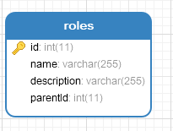

角色表